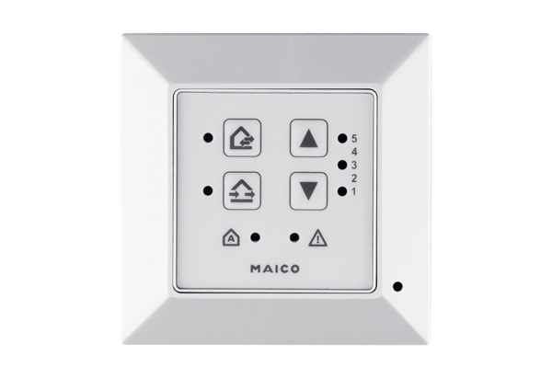Commande air ambiant RLS 45 KUnité de conditionnement : 1 pièceGamme: K
Numéro de référence : 0157.0360Fabricant : MAICO

